UIC I – Cours I
Anatomie
STRUCTURES DE RESISTANCE DES MEMBRES SUPERIEUR ET INFERIEUR

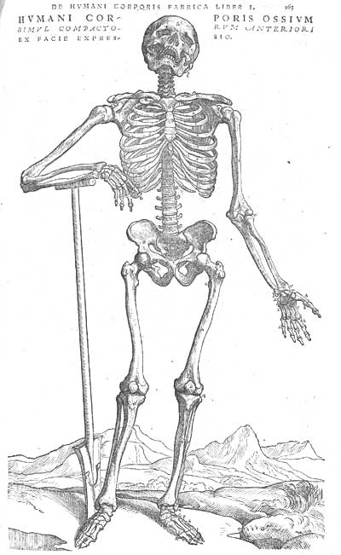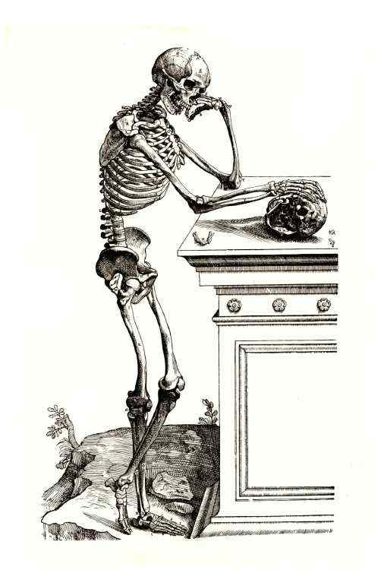

Origine des os
Les os derivent du mesoderm
Ossification:
  - fibreuse
  - Du cartilage
L’augmentation des os:
  - En longueur – a l’aide du cartilage diaphyiso-epiphysair
  - En epaisseur – a l’aide du periost
  - La modelation biomecanique d’os continue toute la vie.

CLASSIFICATION DES OS

- D’apres leur forme:
  - Longs – la clavicle, l’humerus, le radius, le cubitus, les metacarpiens, les phalanges, le femur, le tibia, le perone, les metatarsiens
  - Larges (plats) – le sternum, l’homoplate, l’os iliaqueles os du crane
  - courts (irregulieres) – les carpiens, les tarsiens, les vertebres\

- D’apres leur structure:
  - La substance compacte – l’os haversien (contienent la moelle osseuse) – la diaphyse des os longs
  - La substance spongieuse – l’os spongieus (les trabecules – travees osseuse) – les os courts, l’interieur des os plats, les epiphyses des os longs
  - 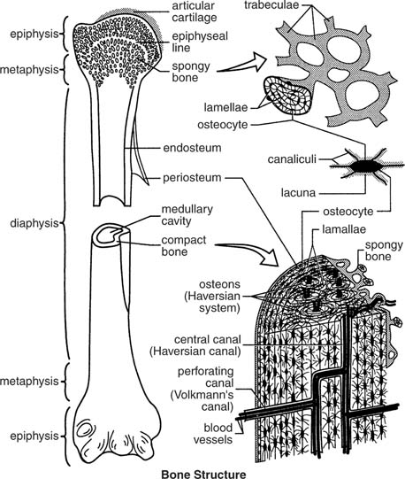
LES FONCTIONS DES OS
- statique – soutenir les autres elements du corp, protectdes organs vitals
- dinamique – leviers pour les forces musculaires
- Adaptation au compression (les trabecules epiphysaires)
- Adaptation au flexion
- fonction metabolique, hematopoetique

LA STRUCTURE DES OS

- LE PERIOSTE
- LE TISSU OSSEOSE
  - COMPACT – L’OSTEON, LES LAMEES ARCIFORME INTERHAVERSIENNE
  - SPONGIEUSE – LES TRABECULES OSSEUSE

- LES CAVITES OSSEUSE – LES OS
PNEUMATIQUES (LES SINUSES)
– LE CANAL MEDULLAIRE (LA MOELLE OSSEUSE, LES NERFS)

- LES VAISSEAUX - ARTERES, VEINES, LIMFATIQUES
- NERFS - SENSITIF, VASOMOTRICES

SQUELETTE DU MEMBRE SUPERIEUR
CEINTURE SCAPULAIRE

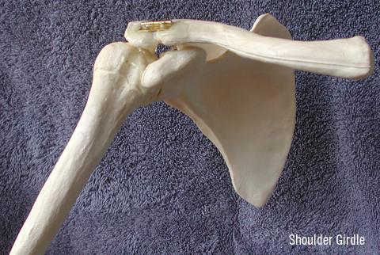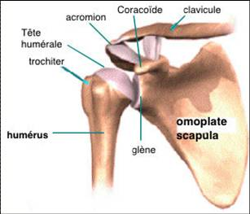

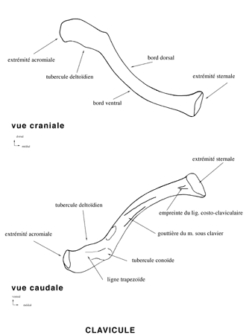
L’OMOPLATE

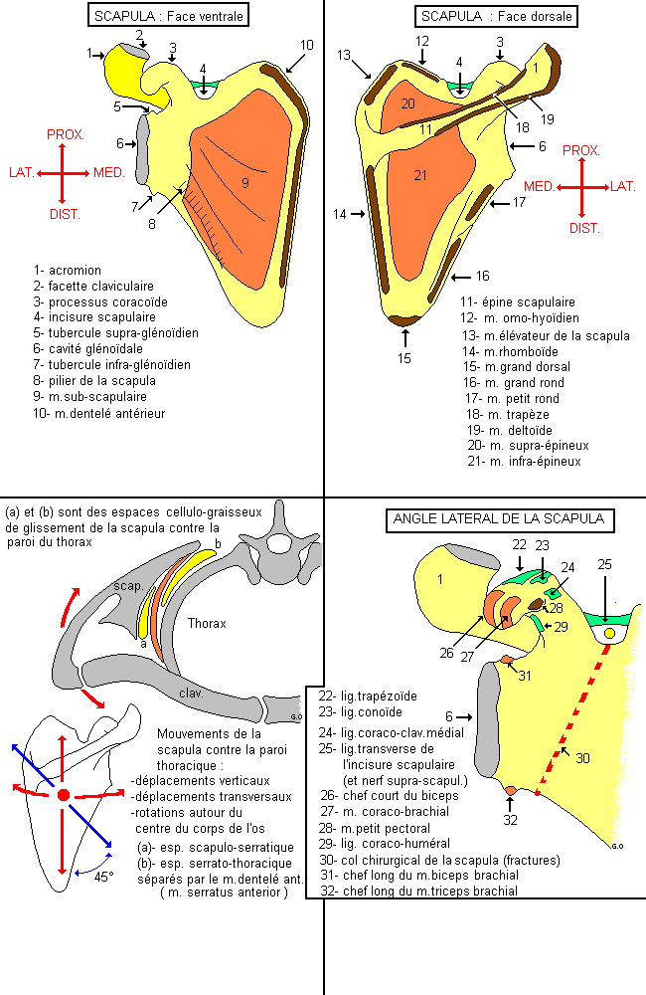

SQUELETTE DE L’EXTREMITE LIBRE DU MEMBRE SUPERIEUR
SQUELETTE DU BRAS
L’HUMERUS

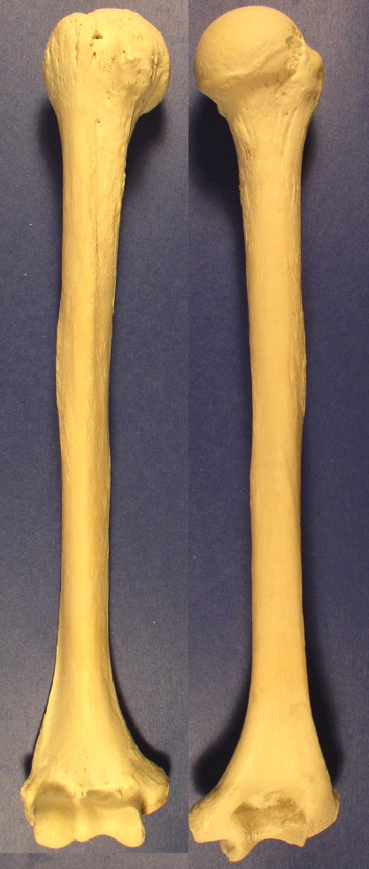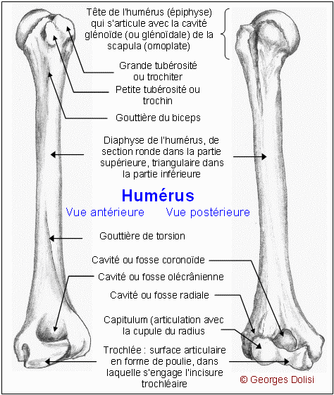

SQUELETTE DE L’ AVANT-BRAS

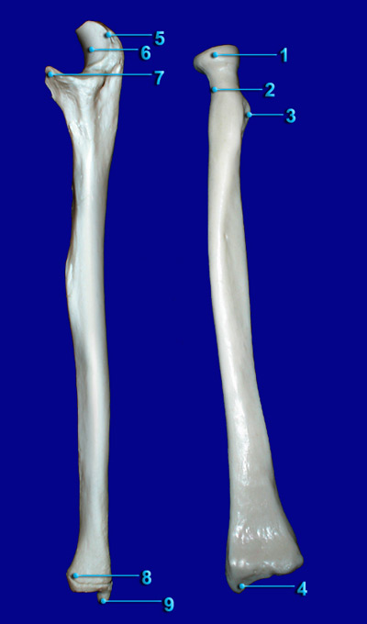
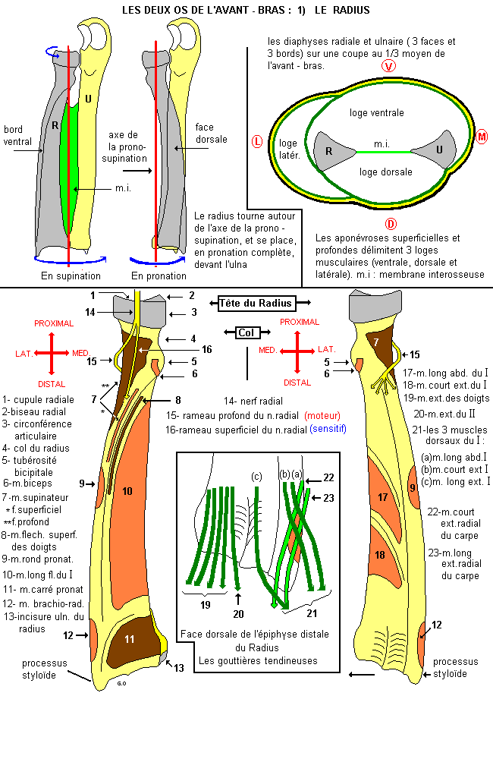
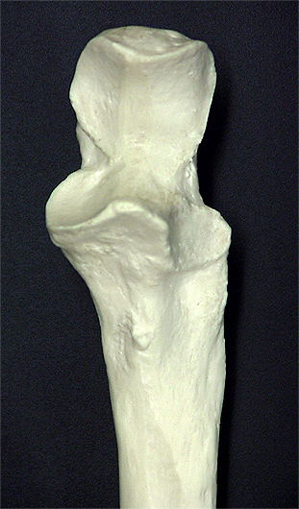
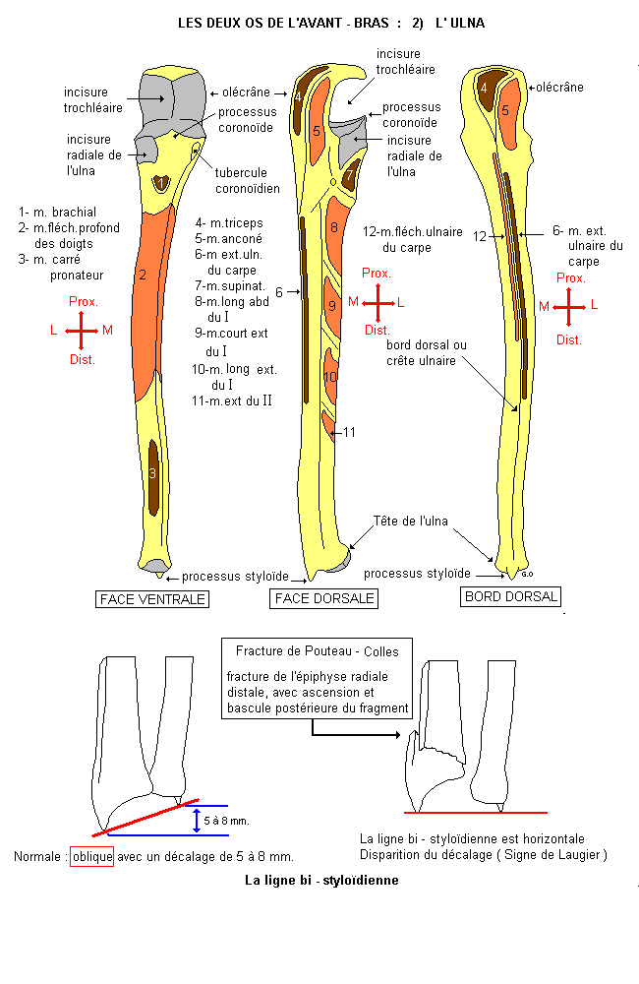

SQUELETTE DE LA MAIN
OS DU CARPE
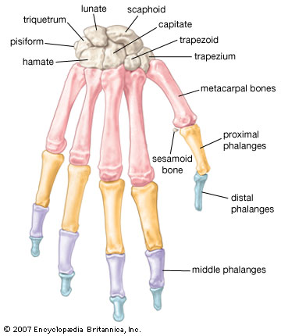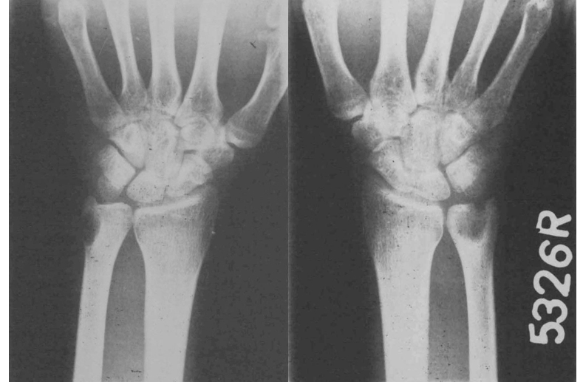

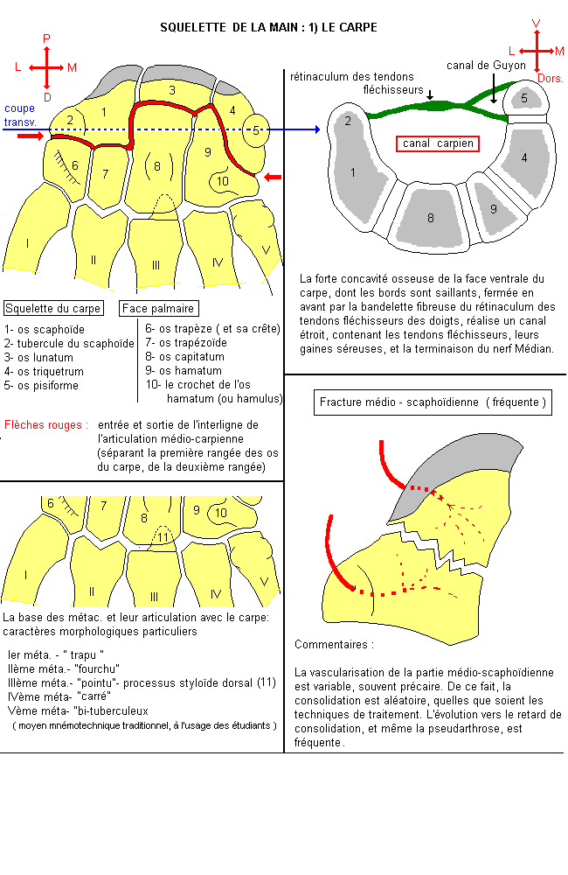

LES METACARPIENS ET LES PHALANGES
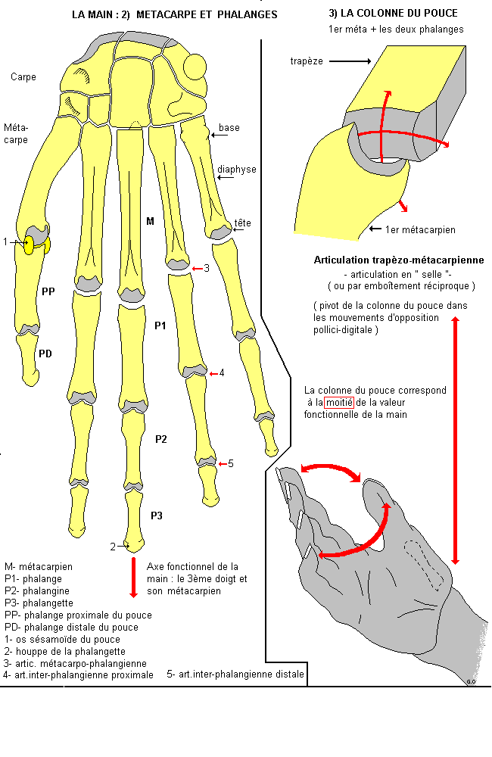

STRUCTURES DE RESISTENCE DU MEMBRE INFERIEURE
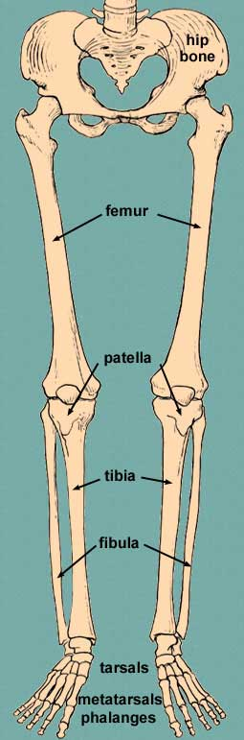

CEINTURE PELVIENNE
L’OS COXAL ET LE BASSIN OSSEUX
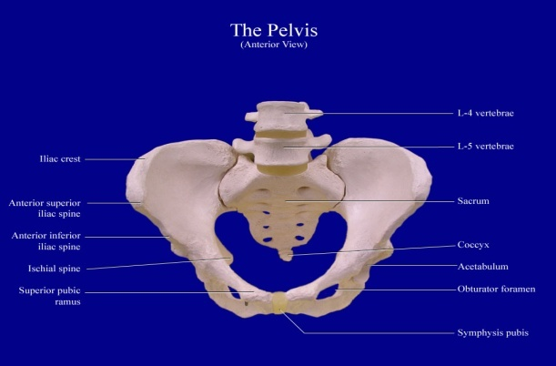
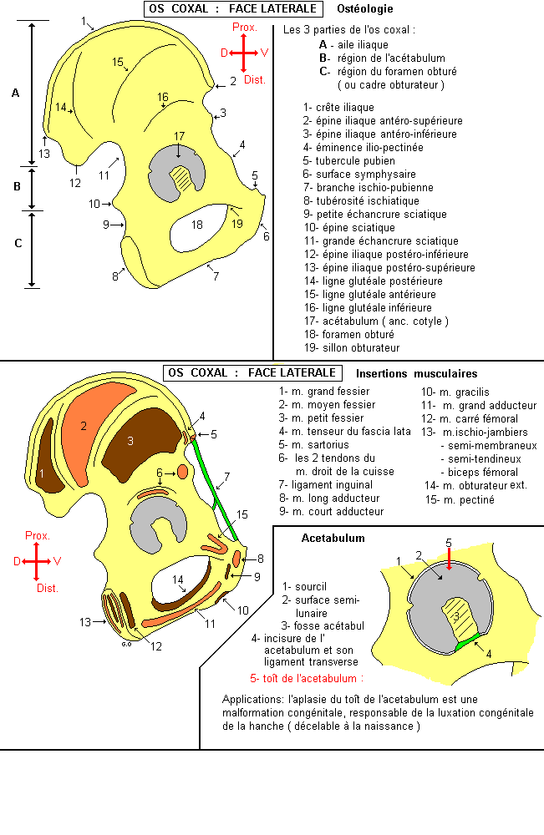

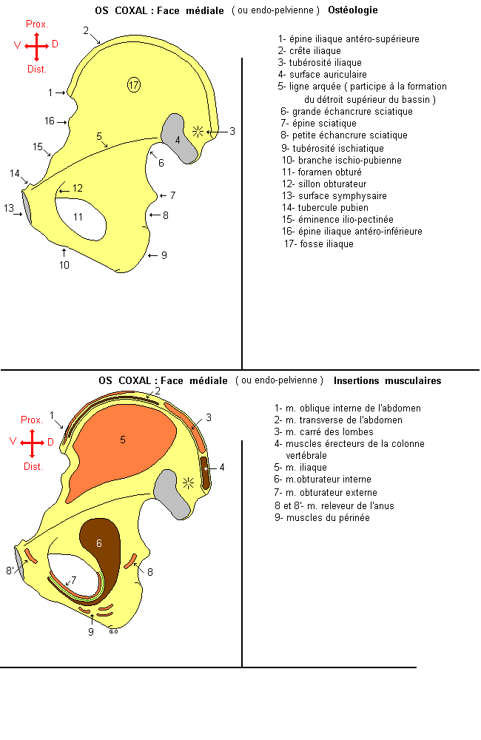

SQUELETTE DE L’EXTREMITE LIBRE DU MEMBRE INFERIEUR
SQUELETTE DE LA CUISSE – LE FEMUR
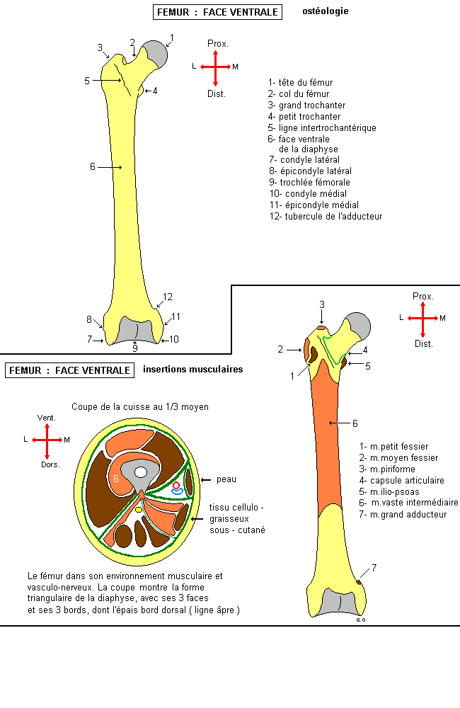

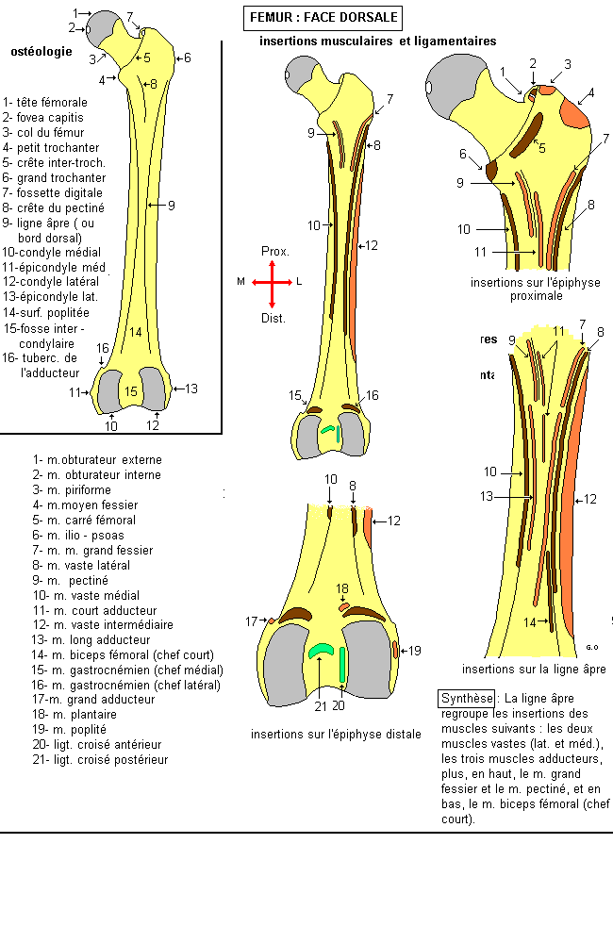
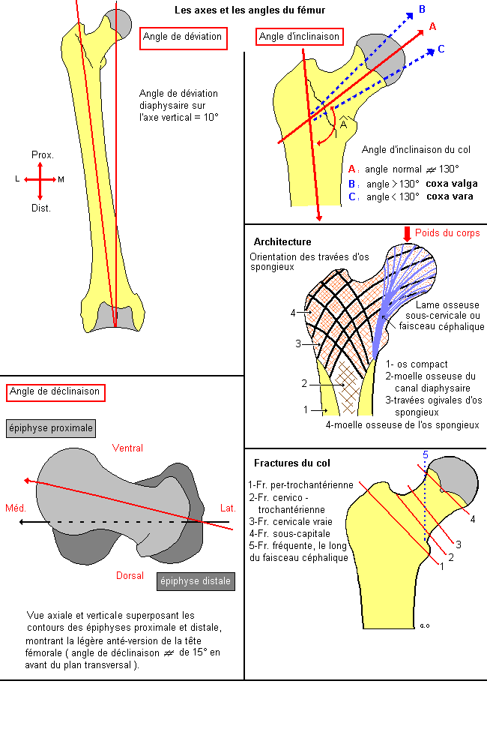
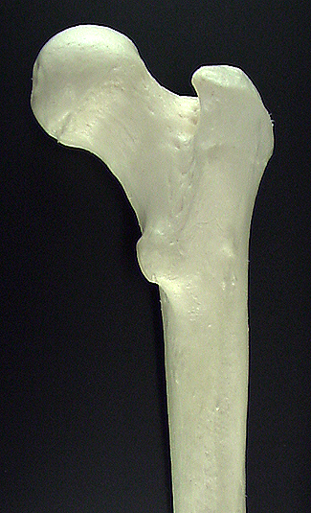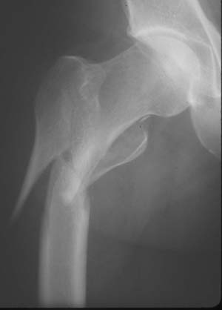
SQUELETTE DE LA JAMBE

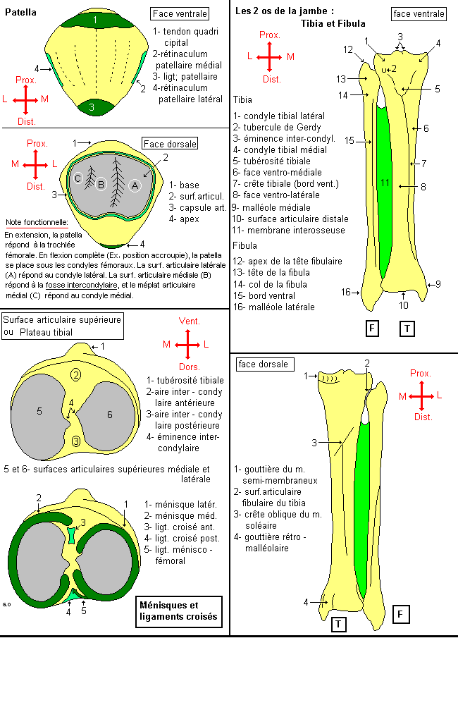
SQUELETTE DU PIED
OS DU TARSE
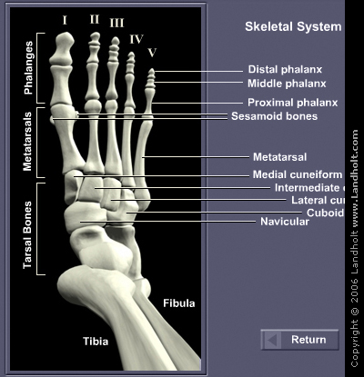
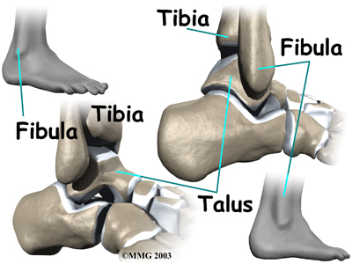

TARSE POSTERIEUR
